МБДОУ детский сад № 28 «Росинка»

Консультация для родителей

«Самая лучшая игрушка для детей - песок»

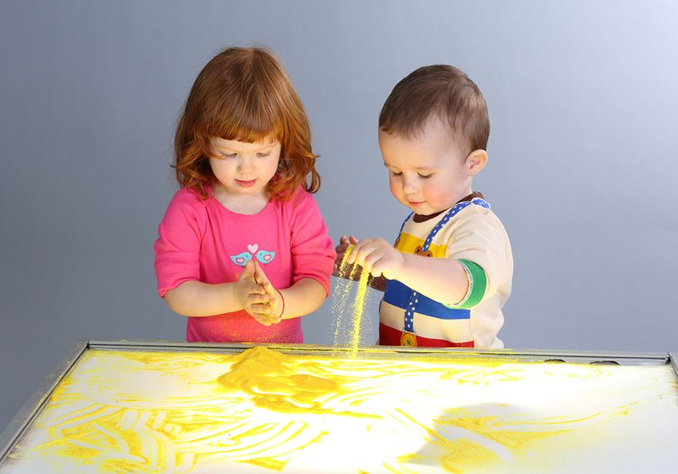

Подготовила воспитатель: Невиница Т.М.

Консультация для родителей
«Самая лучшая игрушка для детей - песок»
Всем известно, что дети любят рисовать. Рисуют все – дома, цветы, машины,
птиц, животных, своих близких. Рисунки эти очень разные. Мир детей
отличается от мира взрослых. Поэтому взрослым часто кажется, что в
детских рисунках что-то не правильно. Изображая что-нибудь на бумаге,
ребенок вкладывает в это не только свои мысли, но и чувства, переживания.
А иногда малышу хочется сделать приятное кому-то из близких, например
маме. Он рисует для мамы, как может. У него еще совсем плохо получаются
какие-то детали рисунка, он не может правильно подобрать цвета. Но малыш
ждет от мамы понимания, поддержки, похвалы. И если мама увидит в этих
детских каракулях хоть одну удачную закорючку, похвалит, скажет, что ей
очень понравился рисунок, как ей приятно. Ребенок будет рисовать. Если у
него есть к этому талант, он будет развиваться.
К большому сожалению, часто родители, рассматривая детские рисунки,
видят только недостатки, отмечают неудачное. А малыш старался. Услышав
отрицательную оценку своего рисунка, он теряет интерес к рисованию.
Некоторые дети начинают бояться рисовать.
Поэтому рассматривать детские рисунки нужно уметь. Замечания должны
быть тактичными и не обидными для ребенка. Каким бы ни был рисунок,
нужно обязательно найти что-то, за что можно похвалить. Не надо
сравнивать рисунки своего ребенка, с рисунками других детей. Малыш
всегда должен иметь поддержку и понимание родителей. Для него это очень
важно. Поддержка близких дает уверенность в себе, желание достичь
большего.
Самая лучшая игрушка для детей – песок!
Сегодня мы живем в очень непростом мире. Жизнь ставит нас в сложные
ситуации, требующие адекватных решений.
В настоящее время закономерностью является то, что под воздействием ряда
факторов (окружающая среда, общение со взрослыми и сверстниками, СМИ)
у детей могут возникать негативные эмоциональные переживания:
тревожность, выражающаяся в конфликтах и агрессии, неуверенность,
определяющаяся замкнутостью и депрессивностью.
Под влиянием телевидения и социума дети перенимают способы поведения и
грубое выражение чувств посредством подражания.
Негативные способы поведения дети переносят в игру. А ведь вся жизнь -
игра! Игра самоценна. Она вызывает положительные эмоции, дарит радость.
Есть ли такая детская игра, которая сможет гармонизировать картину мира,
поставить заслон на пути жестокости, избавит от внутренних конфликтов и
страхов, раскроет понятия добра и зла? Да, есть такая игра! К. Д. Ушинский
писал: «Самая лучшая игрушка для детей – кучка песка!». Ею забавлялись
все поколения рода человеческого, потому что нет на свете ничего проще и
доступнее, удобнее и многообразнее, живее и объемнее, чем песочная игра.
Главное достоинство песочницы в том, что она позволяет ребенку или целой
группе детей реально создавать картину мира, дает возможность строить
свой личный мир, ощущая себя его творцом.
Первые контакты детей друг с другом происходят в песочнице: в песочнице
малыши начинают дружить со сверстниками, там происходят первые драки
из – за совочков и ведерок, там непоседа чувствует себя спокойно и
комфортно.
Странный эффект песочницы пока до конца не объяснен. Но важно дать
ребенку возможность пересыпать этот терапевтический стройматериал
(успокаивает и расслабляет, лепить из него всевозможные фигуры, здания,
города (побуждает фантазию, развивает мелкую моторику рук, отыскивать
зарытые сокровища (создает заинтересованность) и просто сочинять сказки и
рисовать их (творческий выход существующей проблемы, развивает речь).
Песок привлекает маленьких «строителей» своей необычной структурой и
новыми ощущениями, которые они испытывают при касании песка.
Песок нередко действует на детей как магнит. Прежде чем они успевают
осознать, что делают, их руки сами начинают просеивать песок, строить
замки и т. д. А если к этому добавить миниатюрные игрушки, то появляется
целый мир, разыгрываются драмы, и ребенок полностью погружается в игру.
Игра с песком предоставляет ребенку возможность избавиться от
психологических травм с помощью перенесения во вне, на плоскость
песочницы, фантазий и формирования ощущения связи и контроля над
своими внутренними побуждениями. Ребенок в процессе песочной игры
имеет возможность выразить свои самые глубокие эмоциональные
переживания, он освобождается от страхов, и пережитое не развивается в
психическую травму.
Цель такой терапии – не менять и переделывать ребенка, не учить его каким
то специальным поведенческим навыкам, а дать ему возможность быть
самим собой.
Игра ребенка – символический язык для самовыражения. Манипулируя
игрушками, он может показать более адекватно, чем выразить в словах, как
он относится к себе, значимым взрослым, событиям в своей жизни,
окружающим.
Песочная игротерапия – прекрасная возможность выразить свое отношение к
окружающему миру, найти то, что тревожит и беспокоит, рассыпать на
мельчайшие песчинки образ, пугающий и травмирующий ребенка.
Игры с песком имеют большое значение для поддержания психического
здоровья, развития познавательных процессов, влияют на становление всех
сторон личности ребенка, формируют гуманное, искреннее отношение к
людям и всему живому.
Источник: https://glowworm.68edu.ru/konsult/p_pi.pdf

